參加全民「泰山之友」助病苦愛心行動 登記表格
Participate “FRIENDS OF TAISHAN” Love Action of Mutual-aid
Enrolment Form

TAISHAN CHARITABLE ASSOCIATION LIMITED
我願意參加「泰山之友」助病苦，每月 或 每年 捐款 (在適用內加✓號)
I would like to join of “FRIENDS OF TAISHAN” and make a monthly  or yearly  donation of
HK$20  HK$50  HK$100  HK$200  HK$300 HK$500  HK$1000  隨喜樂捐Optional $
個人資料 Personal Information （* 請把不適用者刪去 Please delete whichever as inappropriate）
先生/小姐/女士/太太 *  Mr./ Miss/ Ms./ Mrs. |  | 姓氏（英文）  Surname: |  |  |  | 名字（英文）  Name: |  |  |  |  |  | 中文姓名  Chinese Name:
手提電話  Mobile: |  |  |  |  | 辦公室／住宅電話  Office/ Home Tel: |  |  |  |  | 電郵  Email:
地址
Address:
收據抬頭  Name of Receipt: (Mr. / Ms.) |  |  |  |  |  |  | （若與上述捐款人不同方需填寫 Specify if differ from donor name above）

您的個人資料將保密處理，並只會用作發出捐款收據、募捐、意見收集，並邀請您出席健康講座、文化活動及相關的活動等用途。  請在方格內加上勾(✓)號表示：  本人  同意／  不同意接受泰山之友的資訊。 | Your personal information will be treated as strictly confidential and used solely for handling your donation, issuing receipts, providing donor services, communication, appeal fund-raising, feedback collection and inviting you to our health talks, cultural activities and relevant activities, etc.  Please tick (✓) one of the boxes:  I wish  I don’t wish to receive information from Friend of Taishan International Charity Fund.
請選擇以何種途徑跟您分享本會的工作進展及最新消息  Please tell us how you would like to receive our latest news and developments  通訊語言選擇（請選其一） Language preference (select one only) |  電郵 E-mail   中文 Chinese |  一般郵件 Post   英文 English
捐款方法 Donation Methods （請在適當方格內加上勾(✓)號表示 Please tick (✓) option of the boxes as suitable）
 信用卡 Credit Card （每月捐款將在信用卡到期後自動延續 Monthly donation continues after card expiry until further notice is given）
 Visa |  MasterCard |  |  American Express |  |  |  | 持卡人姓名  Cardholder’s name
簽發銀行  Card Issuing Bank |  |  |  |  |  |  | 信用卡號碼  Credit Card No.
有效日期 Expiry Date |  | 月 Month |  | 年 Year |  |  | 持卡人簽署  Cardholder’s Signature
（*有效期不少於兩個月 minimum valid for 2 months）
 直接付款授權書 Direct Debit Authorisation （以下資料請用英文填寫 Please print in block letters）
Name of Party to be credited (The Beneficiary) 收款的一方（受益人）  FRIENDS OF TAISHAN INTERNATIONAL CHARITY FUND  泰山之友國際慈善基金會 |  |  |  |  | HSBC No.  匯豐銀行編號 |  |  |  | Branch No.  分行編號 |  |  | Account no. to be credited  收款帳戶號碼
 |  |  |  |  | 0 | 0 |  | 4 | 8 | 4 | 8 | 4 |  | 9 |  | 1 | 9 | 9 | 9 | 8 | 3 | 8
My/ Our Bank Name and Branch  本人（等）的銀行及分行名稱 |  |  |  |  | Bank No.  銀行編號 |  |  |  | Branch No.  分行編號 |  |  | Account no. to be credited  收款帳戶號碼
My/ Our Name(s) as recorded on Statements/ Passbook  本人（等）在結單／存摺上所紀錄的名稱 |  |  |  |  | For Office Use 由本會填寫 |  |  |  |  |  |  |  |  |  | Limit for Monthly Payment/Expiry Date (if applicable) 每月付款之限額／到期日（如適用）
 |  |  |  |  | Debtor’s Reference付款人編號
My/ Our Bank Account Signature(s)  本人（等）銀行戶口簽署 |  |  |  |  | Debtor Name（如非戶口持有人，請填寫 Specify if other than Account Holder.）
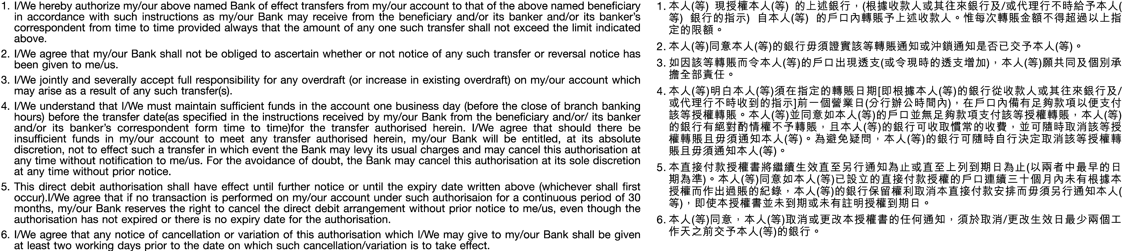
注意事項 Notes： 1. 請用藍色或黑色墨水／原子筆以正楷填妥本表格，並寄回下列地址，如有查詢歡迎致電本會2578 0008。

香港九龍觀塘道460-470號 官塘工業中心第二期2樓W8室 泰山公德會秘書處
Please complete the form in block letters with a blue or black ink pen and return to us by post as below specified address:
The Secretariat, Unit W8, 2/F., Phase 2, Kwun Tong Industrial Centre, 460-470 Kwun Tong Road, Kowloon, Hong Kong.
For further enquiries, please call our hotline at 2578 0008.
2. 表格上如有任何更正，請在刪改處旁加簽，以作核實，切勿使用任何塗改物料（如塗改液及改錯帶）塗改。
Please sign against any alterations you make on this form, and avoid using correction materials such as correction fluid or tapes for obliteration.
3. 謝謝閣下的慷慨捐助。凡港幣壹佰圓或以上的善款，可憑收據向稅務局申請寬減稅項。
Thanks for your generosity. All donations of HK$100 or above are tax deductible for Inland Revenue Department.
泰山公德會 Taishan Charitable Association Limited
電話Tel: 2578 0008 傳真Fax: 2571 1032 電郵E-mail: taishanc@biznetvigator.com 網址 Website: www.taishan-international.org

（2016年5月27日制訂）



